**ČÁRY, MÁRY,**

**UŽ LETÍM…**

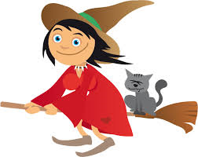

**Motivace k tématu:**

* promítání z cyklu Večerníček „Chaloupka na vršku“ – Jak odletěly čarodějnice
* dopis od hodné Evelínky, která letos nepřiletí; prohlížení obrázků a pohádkových knížek k tématu. Jaké známe pohádky o čarodějkách a ježibabách?

Povídání – **Filipojakubská noc a její poselství** (boj dobra a zla, zlé síly mají největší moc, čarodějnice se slétají a tančí na kopcích, hřbitovech – slet/sabat), jaký je rozdíl mezi zlou ježibabou a hodnou čarodějkou(vědma), jak vypadají, co potřebují k létání? Jaká mají zvláštní znamení - velký nos s bradavicí, rozcuchané šaty, dlouhé nemyté vlasy…

**Ochrana před zlými čarodějnicemi** – oheň, kreslení 3 křížů, šeřík do vázy, košťata a vidle před stavení, pokropení svěcenou vodou, kouř kadidla, hlasité zvuky (zvonění, práskání bičem, bouchání do hrnce)

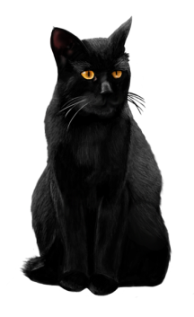**Kdo a co jsou pomocníci čarodějek?**

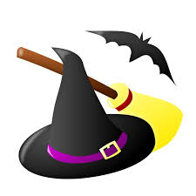Kocour, pavouk, havran, netopýr, had, kouzelná hůlka, létající koště, kotel na lektvary. Popovídáme si o nich.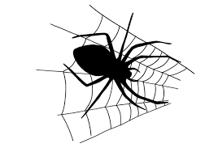

**Co všechno čarodějka umí?** Kouzlit a vařit kouzelné lektvary, využívá bylinek a rituálů – čaj na dobrou náladu, čaj pro spaní, masti na bolesti a zranění, lektvar na lásku; využívá různé barevné svíce, zaříkávadla…

Povídání - Co bych chtěl/a umět, kdybych byl/a čarodějem, čarodějkou?

**„Vaříme lektvar“** - utvoříme kruh kolem „kotle“ (děti vymyslí, z čeho bude) a

* každý do něho něco vloží a řekne proč – „dávám tam kytku, aby tu byla krásná vůně“
* tančíme dle hudby okolo kotle, vezmeme si košťátka - přineste z domova
* vymýšlíme čarodějnická jména
* foukáme do ohně (červený krepák)
* napodobujeme silný, mírný, smutný, veselý, zlý, pomalý, rychlý vítr
* uvaříme kouzelný lektvar pro naši zahrádku – co tam dáme?
* Pantomima v kruhu:

Čáry, máry, kouzlení,

ať se ta věc promění.

Kdo to je, kdo to ví,

ten ať rychle odpoví.

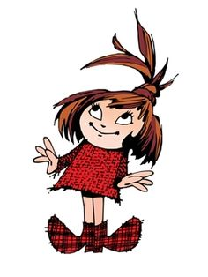**„Zrcadlo“** – děti sedí/stojí proti sobě a napodobují pohyby čarodějky po ránu…

Jedno předvádí pohyb (česání, mytí, čistění zubů, uší..)

a druhé pohyb napodobí. Pak se vymění.

**Promítání pohádky na Youtube:**  O malé čarodějnici

**„Pavučiny“** - ze špejlí skládáme pavučiny

**Pohybové hry:** napodobení létání na koštěti, čarodějnická chůze – pozpátku, skok po jedné noze atd. - cvičení s tyčemi

**Nácvik písně:**  Ježibaba s ježibabou na kopečku za Jihlavou

**Výtvarná činnost:** výroba hodné a veselé čarodějky Evelínky – využití barevné čtvrtky, kousků látek, dokreslování obličeje, špejle a kousek motouzu – koště, vlasy (procvičíme stříhání u starších dětí, lepení, dokreslování)

**Pracovní listy pro starší děti**:

* Obtáhnutí přerušované čáry
* Bludiště – hledáme, kde má čarodějka svůj kotlík
* A další…..

**Omalovánky k tématu pro všechny** – ježibaba z perníkové chaloupky apod.

**Čarovné zaříkadla:**

* 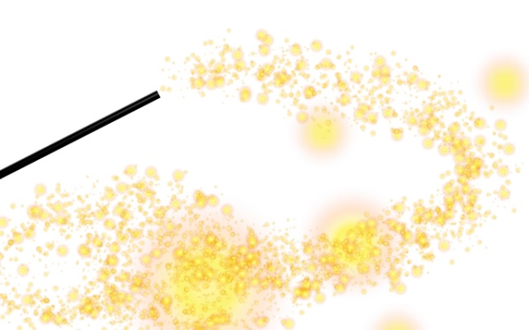Čáry, máry, čáry, máry,

vznes se, koště, láry, fáry.

Čarodějky kamarádky

lítaj vzduchem tam a zpátky.

Šaty mají od sazí,

snad se v letu nesrazí.

* Ježibaba krade děti,

už si na ně brousí chrup.

Lítá světem na koštěti,

bude tady coby dup.

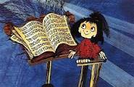

Pokud zbyde čas či bude nepěkné počasí, podíváme se na veselou **pohádku O nosaté čarodějnici**

